

|  |
| --- |
|  |

**PHÒNG XUẤT NHẬP KHẨU**

Mã số : VOLSOP/XNK-009

Phiên bản : V.01

Ngày hiệu lực : 01/4/2018

**Quy trình**

**ĐIỀU XE**

**SOP**

Standard Operating Procedure

|  |  |  |
| --- | --- | --- |
|  | **QUY TRÌNH**  **ĐIỀU XE** | Mã số: VOLSOP/XNK-009  Phiên bản: V.01  Ngày hiệu lực: 01/04/2018 |

|  |  |  |
| --- | --- | --- |
| Soạn thảo bởi  Anh/Chị:  **Hillary Hợi**  Chức danh:  **Trưởng P. Xuất Nhập Khẩu**  Ký tên  Ngày: ________________ | Kiểm tra bởi  Anh/Chị:  **Michael Dương Nguyên Khang**  Chức danh:  **Giám đốc Điểu hành - CEO**  Ký tên  Ngày: _________________ | Phê chuẩn bởi  Anh/Chị:  **Peter Võ Tá Vinh**  Chức danh:  **Tổng Giám Đốc - President**  Ký tên  Ngày:________________ |

CÁC PHIÊN BẢN

|  |  |  |  |  |  |
| --- | --- | --- | --- | --- | --- |
| Phiên bản | Mục sửa | Nội dung chỉnh sửa | Soạn bởi | Kiểm tra | Phê chuẩn |
|  |  |  |  |  |  |
|  |  |  |  |  |  |
|  |  |  |  |  |  |

**MỤC LỤC**

I. NGUYÊN TẮC 3

II. MỤC TIÊU – KPI 3

III. PHẠM VI 3

IV. THUẬT NGỮ - ĐỊNH NGHĨA 3

V. VAI TRÒ VÀ TRÁCH NHIỆM 3

VI. QUY TRÌNH 3

1. Quy trình theo biểu đồ 3

2. Quy trình theo các bước 4

VII. KHUNG THỜI GIAN 6

VIII. CÁC BÁO CÁO – CHỨNG TỪ LIÊN QUAN 6

IX. ĐÁNH GIÁ RỦI RO 6

X. TÀI LIỆU THAM KHẢO 6

XI. CHỨNG TỪ LIÊN QUAN – CHECKLIST 6

## NGUYÊN TẮC

* + - * Tất cả các công việc đều phải có SOP
      * Nội dung rõ ràng, tất cả nhân viên đều có thể làm được. Khi không chắc chắn, tìm hướng dẫn
      * Quy trình thao tác chuẩn (SOP) phải được phê duyệt và ban hành.
      * Quy trình thao tác chuẩn phải luôn luôn được xem xét lại và cập nhật mới.
      * Nội dung và hình thức có thể thay đổi để phù hợp cho từng đơn vị

## MỤC TIÊU – KPI

Qui trình được thiết lập

* Nhằm hướng dẫn việc điều xe vận chuyển hàng từ nhà máy đưa ra cảng đối với hàng xuất khẩu và điều xe từ cảng về đến kho khách hàng đối với hàng nhập khẩu

## PHẠM VI

Áp dụng cho XNK và các phòng ban liên quan dịch vụ gia tăng giá trị XNK thuộc công ty Voltrans

## THUẬT NGỮ - ĐỊNH NGHĨA

|  |  |
| --- | --- |
| THUẬT NGỮ | ĐỊNH NGHĨA |
| KH  PT  EIR  LOG  D/O  VGM  TBHĐ | Khách Hàng  Pricing Team  Equipment Interchange Container: Phiếu giao nhận container  Logistics  Delivery order: Lệnh giao hàng  xác nhận khối lượng toàn bộ container vận chuyển quốc tế  Thông báo hàng đến |

## VAI TRÒ VÀ TRÁCH NHIỆM

* Qui trình này được thiết lập tại phòng XNK, đã được phê duyệt và thông qua từ Ban Giám Đốc. Tất cả nhân viên XNK có trách nhiệm thực hiện quy trình này.
* Nhân viên XNK có trách nhiệm kết hợp làm việc với các nhân viên của các phòng ban hỗ trợ kinh doanh khác để tạo ra kết quả tốt nhất.
* TBP – Trưởng Bộ phận có quyền và trách nhiệm cuối cùng cho các chứng từ liên quan đến tạm ứng, thanh quyết toán, chứng từ phục vụ dịch vụ XNK và thông báo cho các bộ phận kinh doanh liên quan.

## QUY TRÌNH

### Quy trình theo biểu đồ

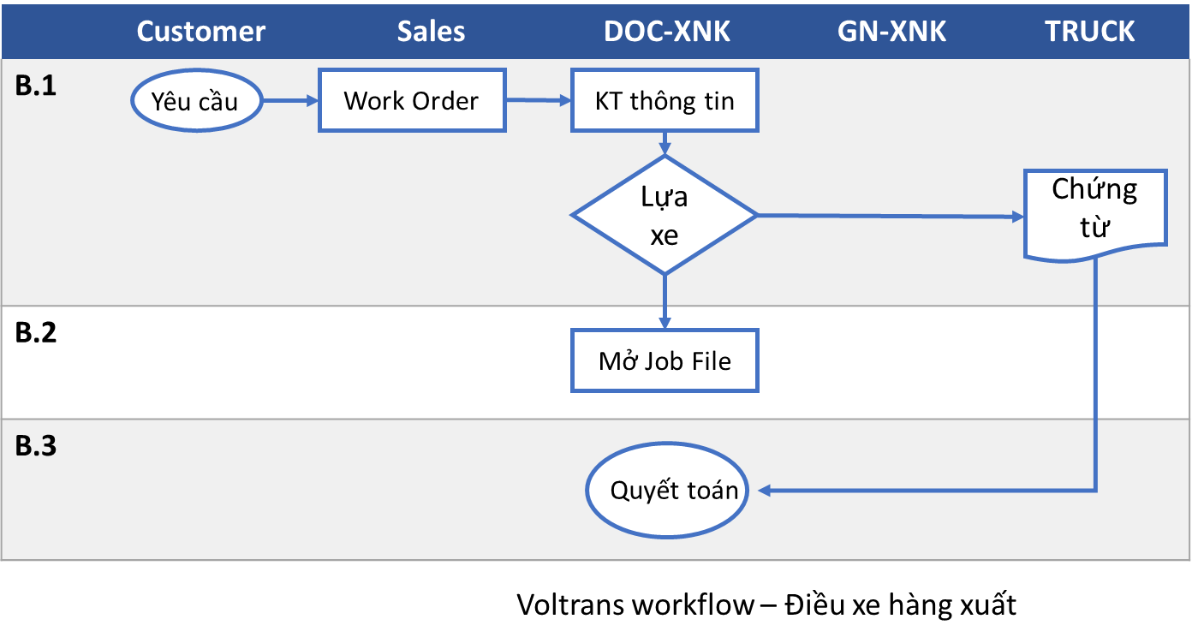

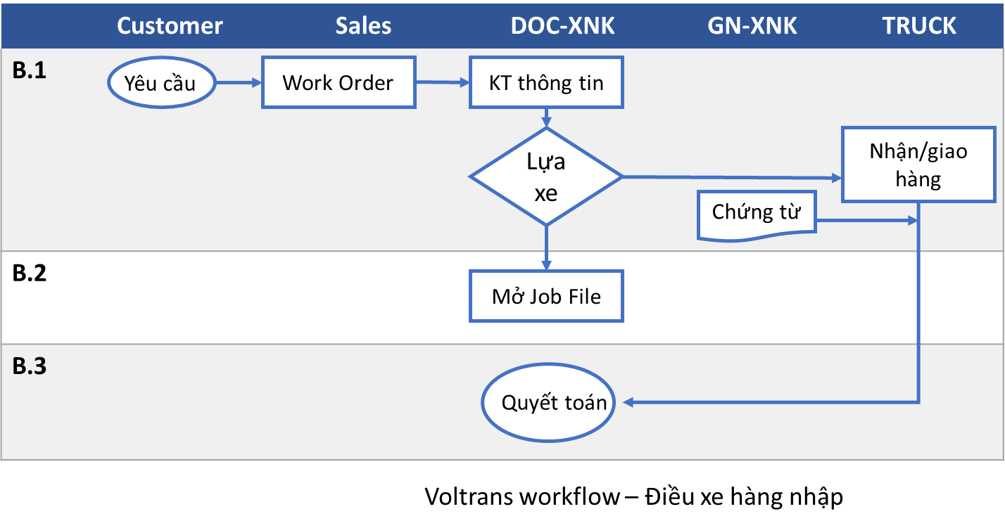

### Quy trình theo các bước

1. ĐIỀU XE CHO HÀNG XUẤT

##### Bước 1. Kiểm tra thông tin + Lựa nhà xe cung cấp

* Sau khi nhận Work Order (+ booking) từ PT hoặc sales qua mail
* PT thông báo nhà xe vận chuyển lô hàng theo booking.
* Phòng Log ưu tiên điều xe Công ty trước nếu sau khi kiểm tra về trọng lượng, địa điểm… xe Công ty đi được thì điều xe Công ty, nếu không đáp ứng được các điều kiện như đã nêu trên thì điều nhà xe bên ngoài.
* Gởi bộ Chứng từ **(booking, container packing list, VGM)** cho nhà xe đối với hàng container, đối với xe tải thì gởi **(booking, VGM)**.

##### Bước 2. Mở Job File

* Mở file theo dõi lô hàng nhà xe nào đi, hàng của Công ty nào, lộ trình đi, giá cả…

##### Bước 3. Quyết toán

* Nhà xe chuyển hóa đơn nâng hạ về cho phòng Log trong vòng 2 ngày
* Tập hợp các hóa đơn của nhà xe, chuyển hồ sơ chứng từ cho Kế toán để làm quyết toán với công ty và thu hồi công nợ với khách hàng sau khi làm xong dịch vụ.

1. ĐIỀU XE CHO HÀNG NHẬP

##### Bước 1. Kiểm tra thông tin + Lựa nhà xe cung cấp

* Sau khi nhận Work Order (+ booking) từ PT hoặc sales qua mail
* PT thông báo nhà xe vận chuyển lô hàng đã thông quan
* Sau khi có địa điểm giao hàng, trọng lượng hoặc kích thước của lô hàng, phòng Log sẽ điều xe cont hoặc xe tải ra cảng lấy hàng giao về kho của KH. (Ưu tiên điều xe Công ty)

##### Bước 2. Mở Job File

* Mở file theo dõi lô hàng nhà xe nào đi, hàng của Công ty nào, lộ trình đi, giá cả…
* Báo cho anh em giao nhận biết lô hàng đó giao cho nhà xe nào để anh em giao nhận làm:
  + Xe container: Phiếu EIR và biên bản giao nhận hàng hóa gởi cho nhà xe đó tại cảng
  + Xe tải: anh em giao nhận giao tờ khai thông quan, lệnh giao hàng (D/O) và biên bản giao nhận hàng hóa tại cảng hoặc tại Công ty cho xe đi lấy hàng.

##### Bước 3. Quyết toán

* Trong vòng 2 ngày, nhà xe container phải chuyển:
  + Phiếu EIR,
  + Hóa đơn hạ rỗng
  + Biên bản giao nhận hàng hóa đã có chữ ký của KH

về giao cho phòng Log để anh em giao nhận đến hãng tàu lấy tiền cược cont nếu có phát sinh chi phí vệ sinh cont, sửa chửa cont… phòng Log sẽ báo cho KH biết để tìm cách giải quyết đồng thời đưa các chi phí đó vào bảng quyết toán.

* Xe tải trả tờ khai và biên bản giao nhận hàng hóa đã có chữ ký của KH
* Tập hợp các hóa đơn của nhà xe, chuyển hồ sơ chứng từ cho Kế toán để làm quyết toán với công ty và thu hồi công nợ với khách hàng sau khi làm xong dịch vụ.

## KHUNG THỜI GIAN

* Thời gian thông quan: 2 ngày kể từ lúc nhận bộ chứng từ gốc

## CÁC BÁO CÁO – CHỨNG TỪ LIÊN QUAN

## ĐÁNH GIÁ RỦI RO

## TÀI LIỆU THAM KHẢO

Mối quan hệ công việc giữa các phòng ban

## CHỨNG TỪ LIÊN QUAN – CHECKLIST

* 1. Danh sách các TBP
  2. Danh sách chứng từ